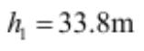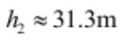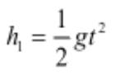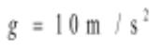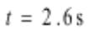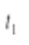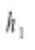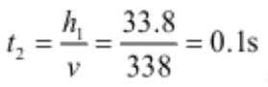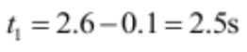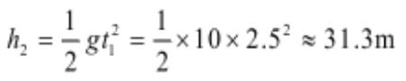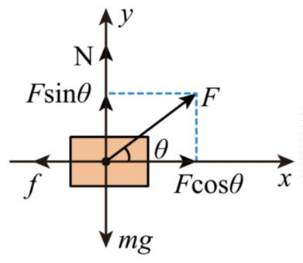友好学校第八十届期末联考
高一物理参考答案
第一部分 (选择题 10 个，共 46 分)
一．选择题（单选每题 4 分，多选题全部选对 6 分，选对但不全 3 分，有选错的 0 分）
 | 题  号 |  |  |  | 1 2 3 4 5 6 7 8 9 10
 | 答  案 |  | C D A B C B B BD BC AC
第二部分 (非选择题共 54 分)
（11 题，12 题每空 2 分，一共 16 分）
11． (1) 3.65 或 3.64 （2） C (3） F
12. (1) 5.00 （2） B A
（3）平衡摩擦力过度（木板倾角过大）， 未满足砂和砂桶的质量远小于小车质量
13.（10 分）(1) (2)
（1）不考虑声音传播时间，根据自由落体运动公式 2 分
其中 石头下落时间 代入数据得 2 分
（2）设石头下落的时间为 ，根据第（1）问的 估算声音从井底传到井口的时间
1 分
总时间为 2.6s，所以石头下落的时间 1 分
修正后的井深 4 分
14.（12 分）（1） ；（2）400N ；（3）0.2
【详解】（1）把小孩和雪橇看成一个整体受力分析如图所示

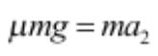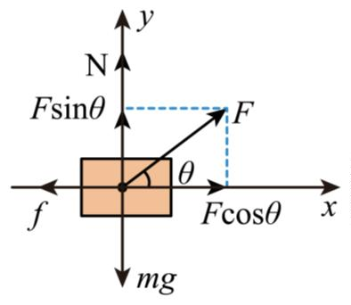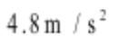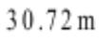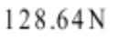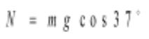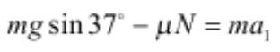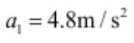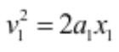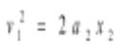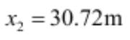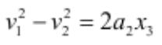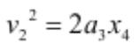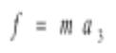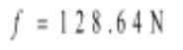（把 4 个力方向正确画出即可） 3 分
（2）由于做匀速直线运动，根据平衡条件得竖直方向 Fsinθ+N-mg=0 2 分
解得 N= 400N 1 分
故地面对雪橇的支持力大小为 400N
（3）根据平衡条件，水平方向 Fcosθ-f=0 2 分
滑动摩擦力公式 f=μN 2 分
联立并代入数据解得μ=0.2 2 分
15.（16 分）（1） ；（2） ；（3）
【详解】（1）小明在斜直雪道下滑过程中，对人进行分析有
， 3 分
解得 1 分
（2）小明在斜直雪道下滑过程中，根据速度与位移的关系式有 2 分
小明在水平雪道上对人进行分析有 2 分
小明在水平雪道上，根据速度与位移的关系式有 2 分
解得 1 分
（3）室内滑雪场的水平雪道缩短为 20m，在雪道上滑行过程，根据速度与位移的关系式有
2 分
小明恰好在防滑毯末端安全停下，根据速度与位移的关系式有 1 分
根据牛顿第二定律有 1 分
解得 1 分

